จำนวนหนังสือ/หนังสืออิเล็กทรอนิกส์ต่อจำนวนนักศึกษา
ประจำปีงบประมาณ 2566 (รอบ 6 เดือน)

1. จำนวนหนังสือ/หนังสืออิเล็กทรอนิกส์ที่มีให้บริการผ่านระบบห้องสมุดอัตโนมัติ
หนังสือภาษาไทยและภาษาต่างประเทศ จำนวน 195,380 เล่ม¹
หนังสืออิเล็กทรอนิกส์ภาษาไทยและภาษาต่างประเทศ จำนวน 270,748 เล่ม²
รวม จำนวน 466,128 เล่ม

2. จำนวนนักศึกษา มหาวิทยาลัยแม่โจ้
ในปีงบประมาณ 2566 มีจำนวนนักศึกษาทั้งในระดับปริญญาตรี บัณฑิตศึกษา และประกาศนียบัตร รวมทั้งสิ้น 13,286 คน³

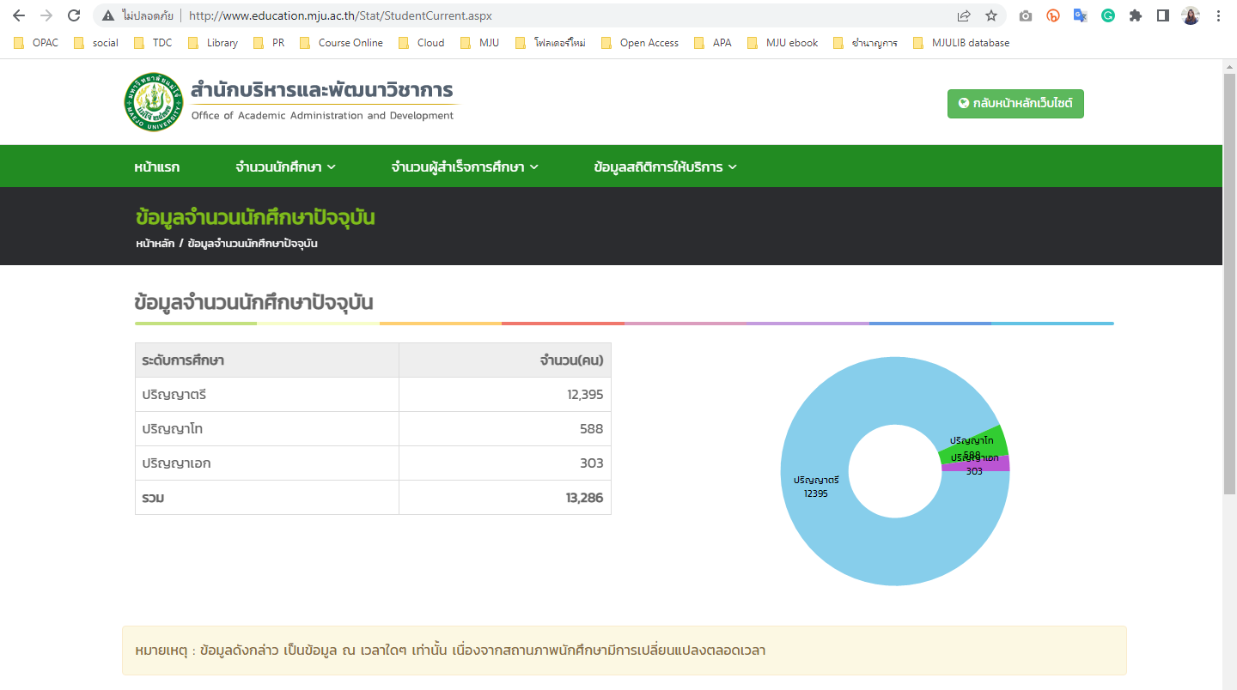

จำนวนหนังสือ/หนังสืออิเล็กทรอนิกส์ (รายการ) 466,128 = 35.08
จำนวนนักศึกษา (คน) 13,286

สรุป จำนวนหนังสือ/หนังสืออิเล็กทรอนิกส์ ต่อจำนวนนักศึกษา คิดเป็น 35 เล่ม/คน

ที่มา : ¹เว็บไซต์สำนักหอสมุด (https://library.mju.ac.th/2020/library-collection-statistics/)
²จำนวนหนังสือและหนังสืออิเล็กทรอนิกส์ (
http://lib.mju.ac.th/e-office/doccenter/file/
2023/0001335.docx)
³สำนักบริหารและพัฒนาวิชาการ (http://www.education.mju.ac.th/Stat/StudentCurrent.aspx) (ใช้ข้อมูล ณ วันที่ 7 เมษายน 2566)

